คู่มือการเรียกใช้งาน Data Table เบื้องต้น

ตาม Work Shop ระบบข่าวตามฐานข้อมูลข้างล่างที่แสดงในรูปแบบ ER-Diagram

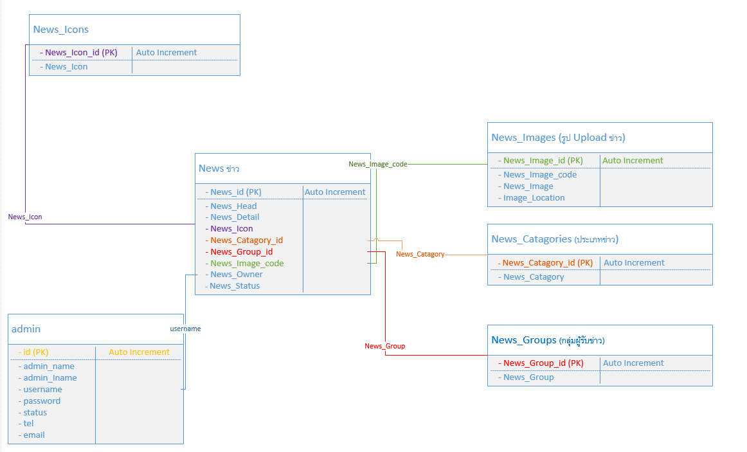

1. การติดตั้ง Data Table

1.1 ให้ไปที่ URL: https://www.datatables.net/

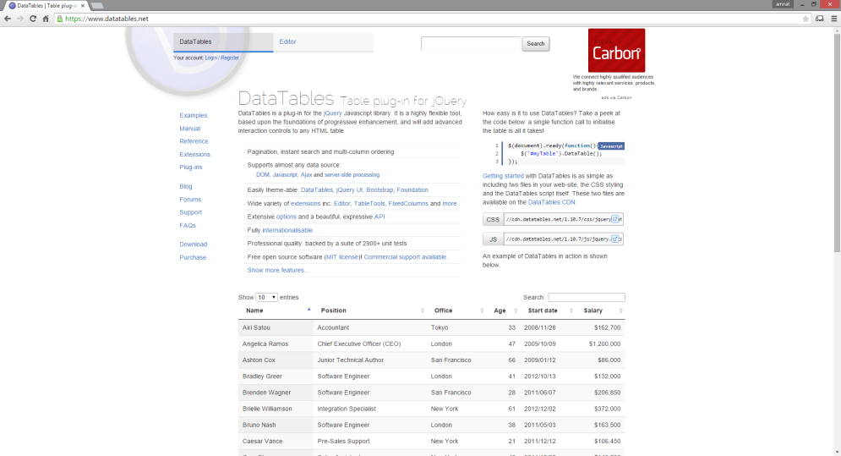

* 1. เลือกไปที่ Download

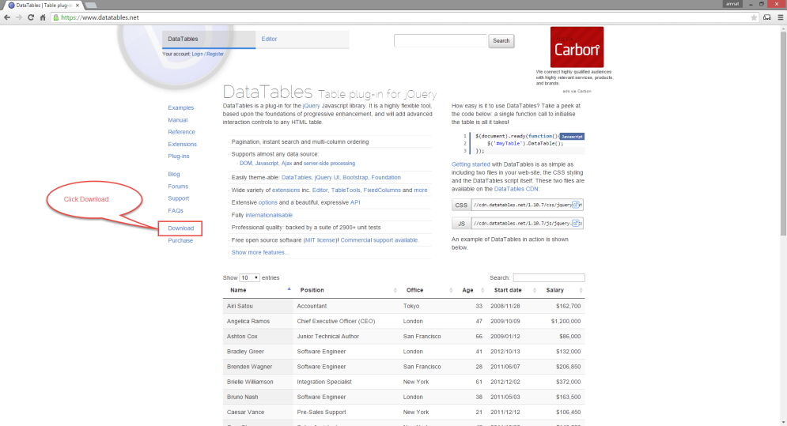

* 1. Download

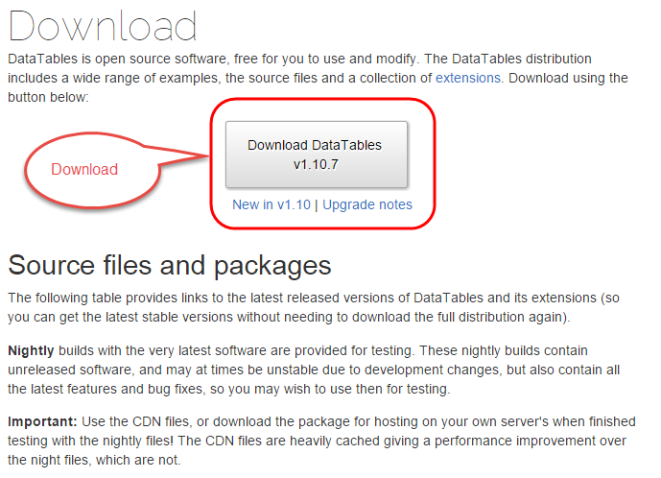

* 1. เมื่อ Download ไฟล์มาแล้วให้แตกไฟล์ออกมา

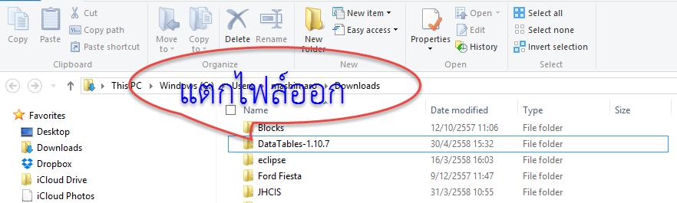

ให้ Copy ไปใส่ไว้ใน Floder ของ Yii ที่เราพัฒนาโปรแกรมชื่อ Floder ว่า assets

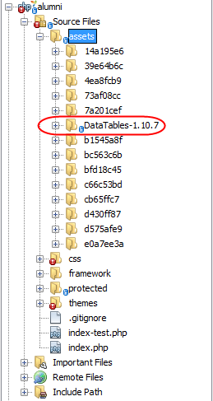

จากนั้นทดสอบการใช้งาน โดยการนำข้อมูลในตารางออกมาแสดงก่อนเพื่อตัดปัญหาการ Config ใช้งาน Data Table ก่อน

โดยการนำข้อมูลใน Table ที่เรามีอยู่แล้ว

โดยการสร้าง Models มาก่อนจาก Code เราจะนำข้อมูลใน News มาแสดง จึงได้สร้าง NewsModels ขึ้นมาครับ

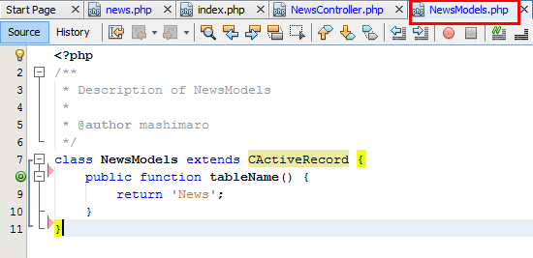

<?php

class NewsModels extends CActiveRecord {

public function tableName() {

return 'News';

}

}

จากนั้นเราต้องมาสร้าง NewsController เพื่อเรียกใช้งาน NewsModels และแสดงไปที่ //news/index ตาม Code ข้างล่างนี้

<?php

Class NewsController extends Controller{

public $layout = "News";

public function actionIndex(){

$News=new NewsModels();

$rs=$News->findAll();

$data['News']=$rs;

$this->render('//News/index',$data);

}

}

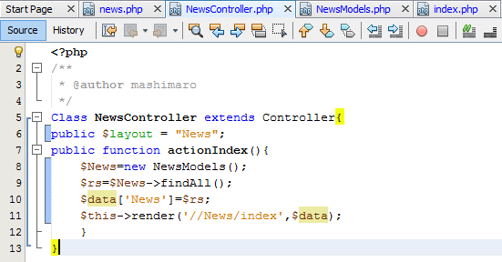

จากนั้นให้ไปกำหนดที่หน้า layout ของที่เราเรียกใช้จาก Controller ให้มีการแสดงค่าออกมาตามในรูปข้างล่าง

ให้นำข้อมูลใน View มาแสดงดังภาพข้างล่าง

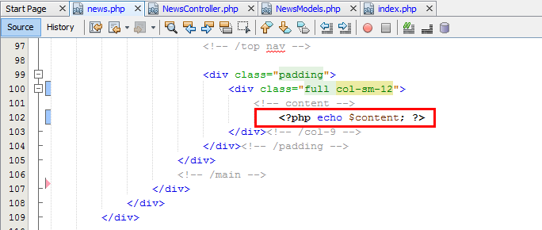

ขั้นตอนต่อไปคือการนำข้อมูลออกมาแสดงใน หน้า View ตามที่ News Controller ได้ส่งข้อมูลออกมา

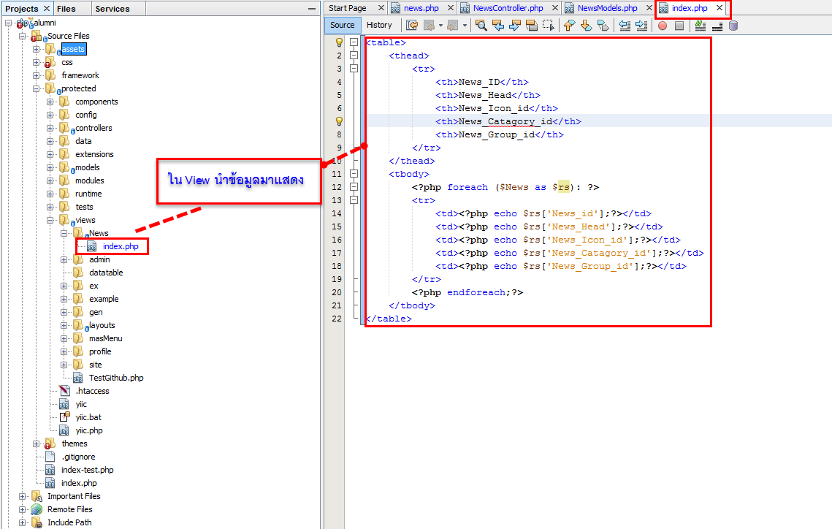

แล้วจะได้ข้อมูลออกมาแสดงอย่างในภาพข้างล่าง จะเห็นได้ว่าเมื่อเราสร้างหน้า

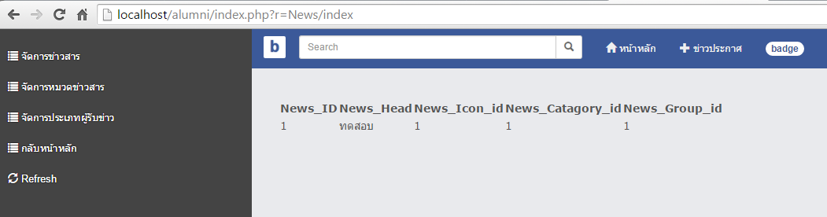

หลังจากนั้นเพิ่มการเรียกใช้ Bootstrap เข้าไปครับ ตามภาพข้างล่างเลยครับ

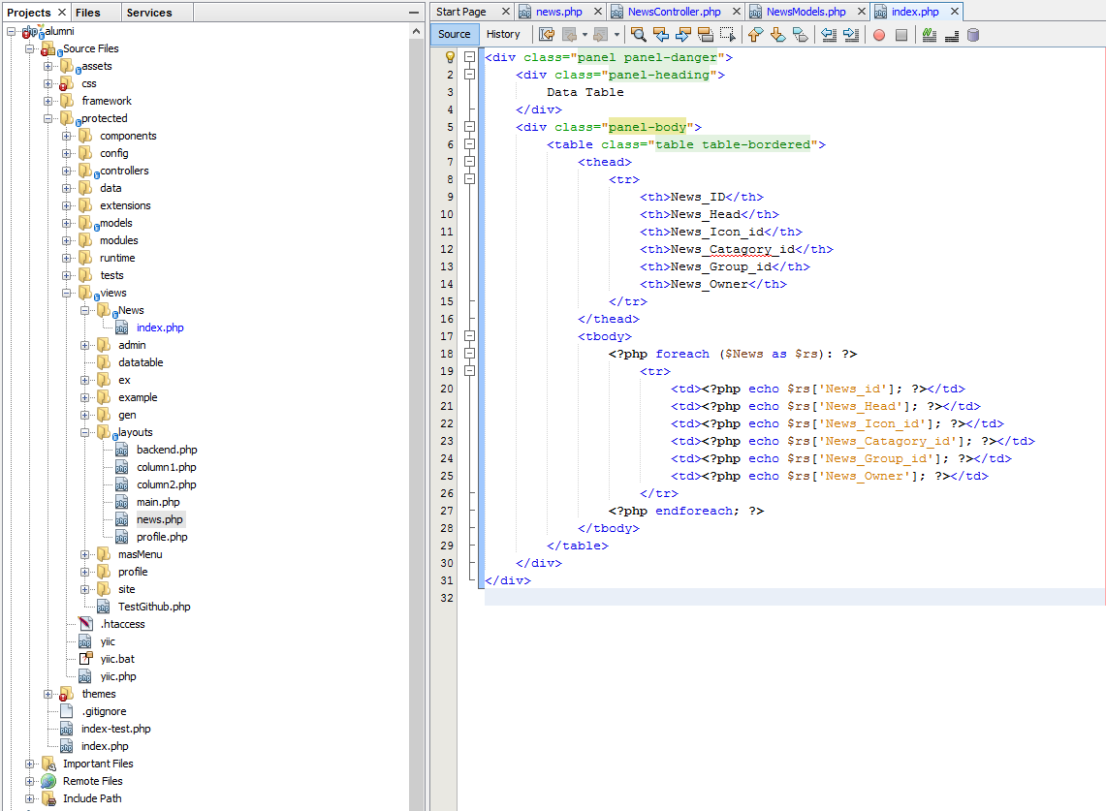

ซึ่งจะได้ผลลัพธ์อย่างในภาพข้างล่างครับ

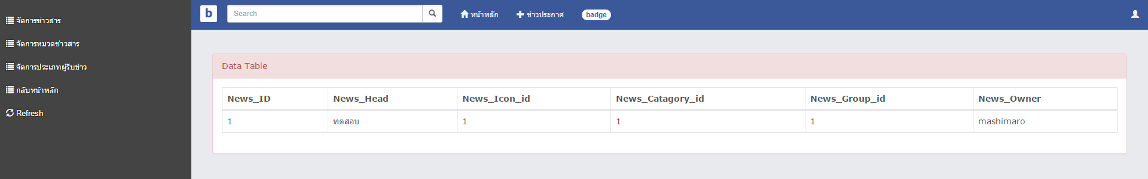

ขั้นตอนต่อไปเราจะทำงาน Config ส่วนของ Data Table ที่เราได้ใส่ลงไปใน Yii หรือทำให้ Yii รู้จักผ่านทาง Layout

เปิดไฟล์ Layout ที่เราได้เรียกใช้ขึ้นมาแก้ไข เพิ่มการ Config การใช้งาน Data Table ลงไปตามนี้

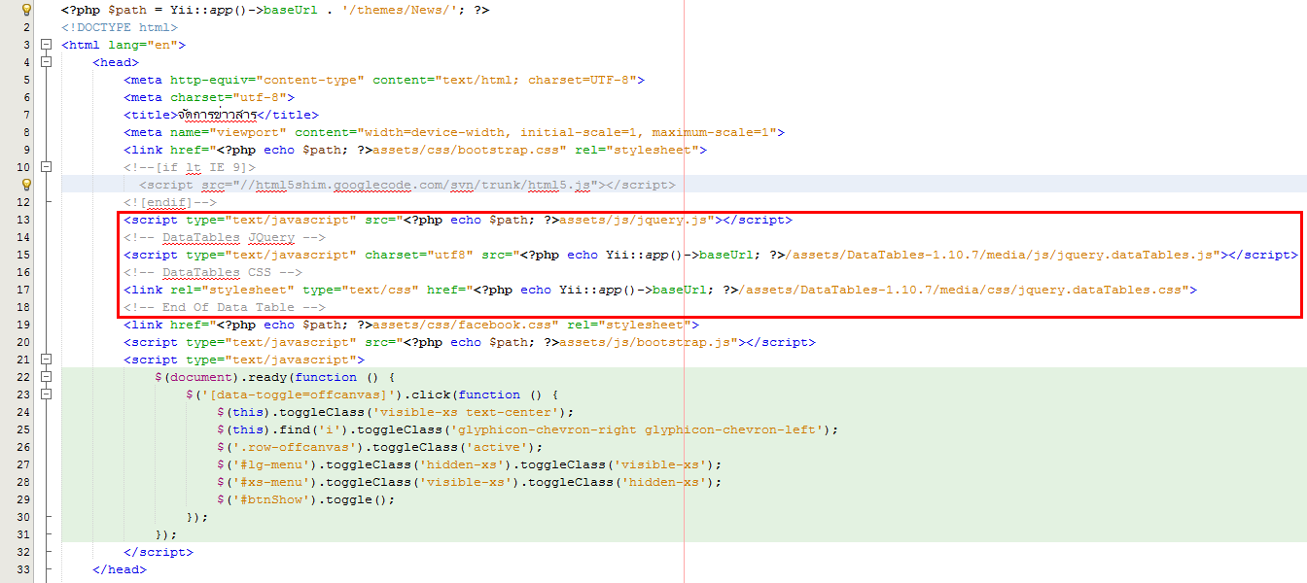

**Code Data Table**

<script type="text/javascript" src="<?php echo $path; ?>assets/js/jquery.js"></script>

<!-- DataTables JQuery -->

<script type="text/javascript" charset="utf8" src="<?php echo Yii::app()->baseUrl; ?>/assets/DataTables-1.10.7/media/js/jquery.dataTables.js"></script>

<!-- DataTables CSS -->

<link rel="stylesheet" type="text/css" href="<?php echo Yii::app()->baseUrl; ?>/assets/DataTables-1.10.7/media/css/jquery.dataTables.css">

<!-- End Of Data Table -->

จะได้ หน้าเวปที่มี Data Table ที่ใช้งานได้แล้วตามภาพข้างล่างครับ

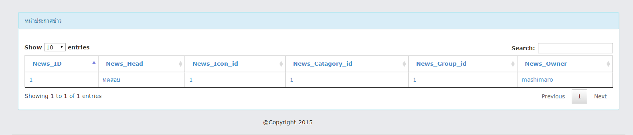

วิธีการ Join Table โดยใช้ คำสั่ง Query เพื่อนนำออกแสดงไปที่ Data Table

ให้เราไปที่ Models ที่เราจะใช้เป็นตารางหลักจากนั้นเขียน Query ที่ต้องการ Join ไว้ที่ Models นั้น

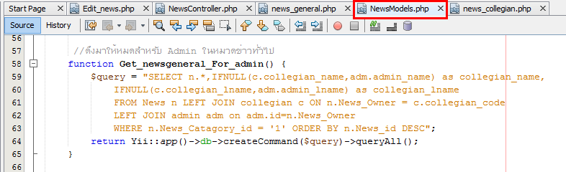

จากนั้นให้เราไปที่ Controller ที่เราจะทำการเรียก Models ขึ้นมาใช้

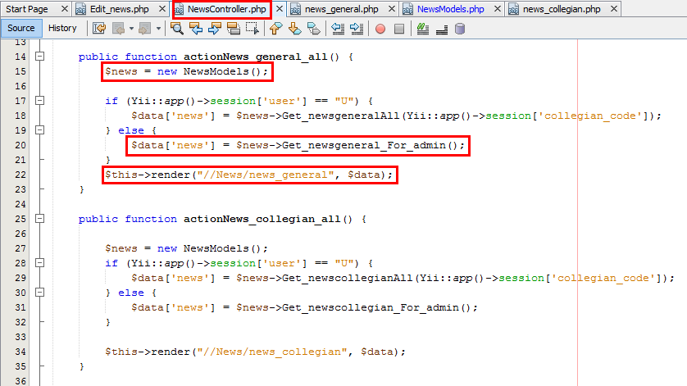

วิธีการใช้งาน Library CkEditor

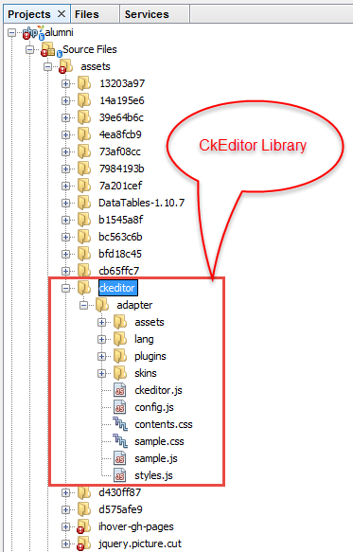

ขึ้นตอนแรกเราต้อง Config ให้ Layouts ตัวที่เราใช้ รู้จัก Library นั้นก่อนครับ โดยการติดตั้ง ckeditor.js ลงไปครับ

ตาม Code ข้างล่างนี้ครับ ให้นำไปใส่ไว้บรรทัดหลังจาก เรียกใช้ JQuery

<!-- CkEditor-->

<script src="<?php echo Yii::app()->baseUrl; ?>/assets/ckeditor/adapter/ckeditor.js"></script>

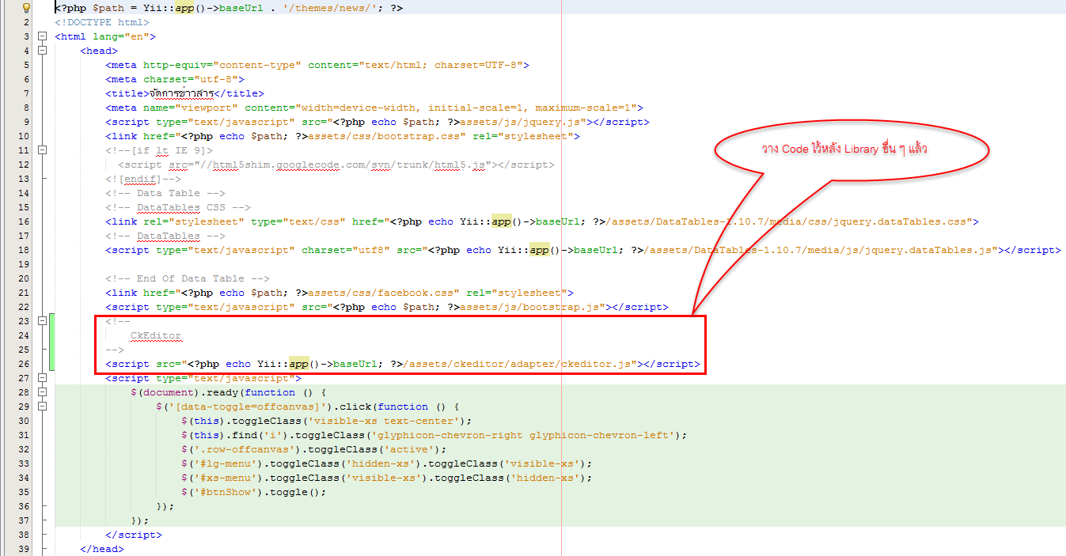

ขั้นตอนต่อไปวิธีการเรียกใช้งาน Library ให้เรียกใช้งาน ผ่านหน้า View

ให้สร้าง

นำ Code ไปวางไปหน้า View

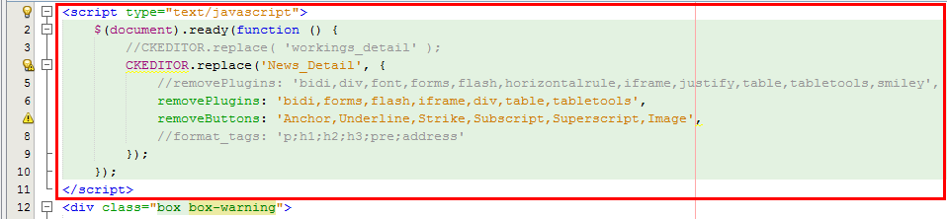

จากนั้นก็ไปกำหนดในส่วนที่นำมาใช้

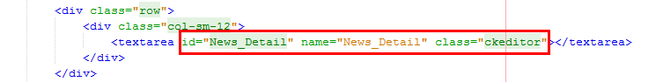

แล้วจะปรากฏ CKEditor อย่างในภาพด้านล่าง

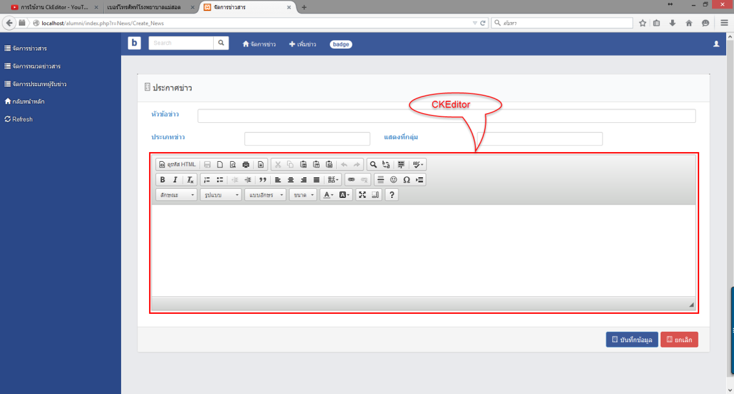

วิธีการดึงข้อมูลจาก Model มาแสดงใน Combo Box โดย Controller

สร้าง Model สำหรับ Table ก่อน

จากภาพเป็นการสร้าง Model สำหรับตาราง News_Catagories

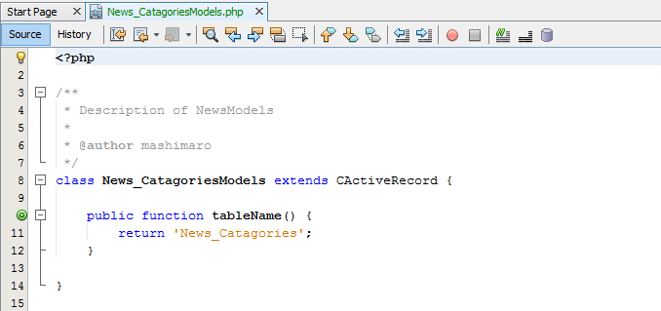

ต่อมาจะต้องทำการดึง Models มาใส่ใน Controller แล้วส่งค่าไปที่ View ตาม Code ข้างล่างนี้ครับ

ซึ่งจะมีการเรียกใช้ Model ใน Controller แล้วส่งค่าออกไป

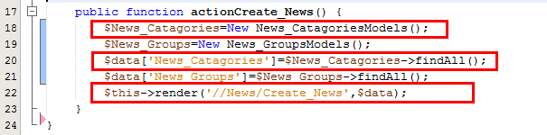

หลังจากนั้นไปกำหนดที่หน้า View ตาม Code ข้างล่างนี้ครับ

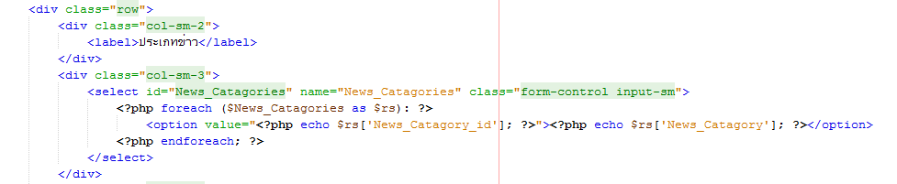

วิธีการ Save ข้อมูลลงฐานข้อมูล จากการใช้ CKeditor Library และข้อมูลจากหน้า View

1. กำหนดการเรียกใช้ Java Script Function ก่อนจากการกดปุ่ม Save ตามรูปข้างล่าง

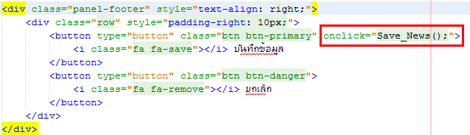

1. จากนั้นให้ไปกำหนดการดึงค่าจาก Java Script Function ตามในรูปด้านล่าง

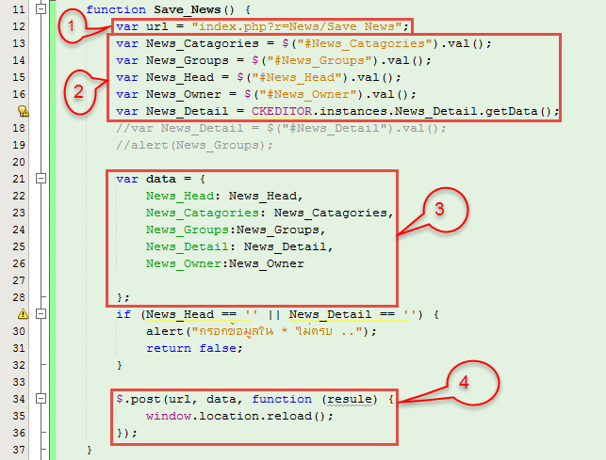

หมายเลข 1 คือการกำหนดเลือก Function ใน Controller ว่าจะมีการเขียนคำสั่ง Save_News

หมายเลข 2 เป็นการดึงค่าจาก Text Box และ CKEditor และ Combo Box มาใส่ไว้ใน ค่าตัวแปรเพื่อส่งไป Save ลงฐานข้อมูล

หมายเลข 3 เป็นการเก็บค่าไว้ที่ตัวแปร Array

หมายเลข 4 เป็นคำสั่งการส่งค่าไปกับ URL ที่กำหนดมาข้างบน

จากนั้นเราไปกำหนดค่าใน Controller ที่เรากำหนดตาม Code ข้างล่างนี้

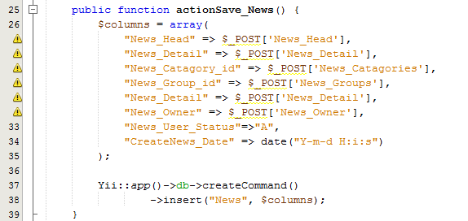

การ Join Table ผ่าน Models แล้วให้ Controller เรียกใช้งานเพื่อนำไปแสดง

ให้เราไปที่ Model ของตารางหลักที่เราจะ Render ข้อมูลไป แสดงครับ จากตัวอย่างผมจะ Render ข้อมูลไปที่ News/index

ซึ่ง ตัว Controller ของ View นี้คือ NewsController และ Models ที่ผมจะเขียน Query ตารางการ Join อยู่ที่ Newsmodels

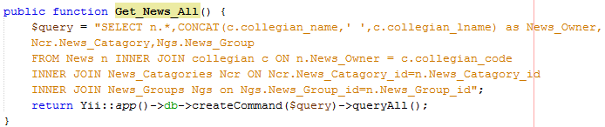

จากนั้นให้เราไปสร้างการเรียกใช้ Function ผ่านหน้า Controller ตามข้างล่างนี้ครับ

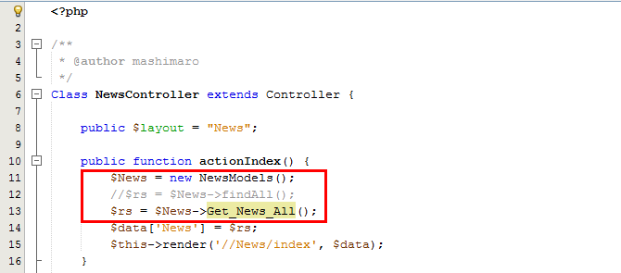

จากภาพจะเห็นว่าจะมีการ News Models ที่เราใช้ตารางหลักเรามาก่อน และหลังจากนั้นเราก็ใช้วิธีการเรียกใช้ Function ตามภาพข้างบนครับ

ต่อไปเป็นวิธีการนำมาแสดงให้เราไปที่หน้า View ของ Controller ที่เราส่งค่าไปแสดง

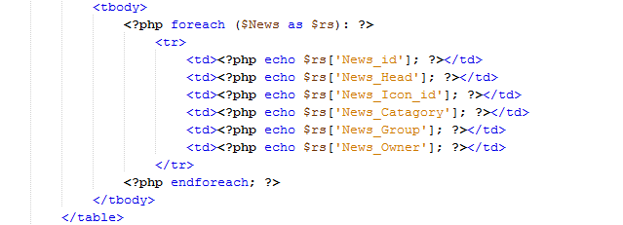

Trig เอา ไว้เช็ค action ถ้าไม่มีสิทธิ์ก็ให้ออกไปหน้า แรก

Public function BeforeAction($action) {

if (isset(Yii::app()->session['user'])) {

return true;

} else {

//$this->render('//site/main');

$this->redirect(array('site/main'));

}

}

**วิธีการ Update Data แล้ว ให้ส่งต่อไปหน้าอื่นต่อไปโดยการฝั่ง Java Script**

ให้ไปที่หน้า File View ของไฟล์การ Update ข้อมูล จากนั้น ให้แทรก Java Script ไปที่ส่วนหัวของ ไฟล์

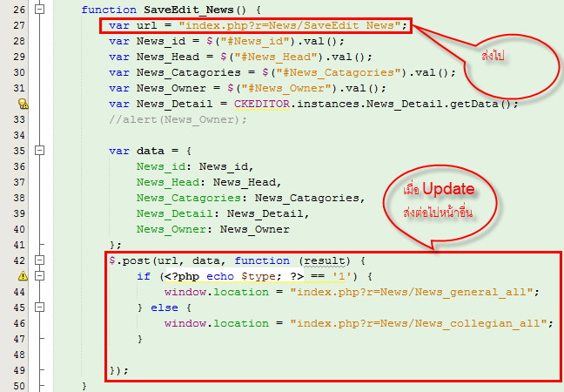

**Source Code**

function SaveEdit_News() {

var url = "index.php?r=News/SaveEdit_News";

var News_id = $("#News_id").val();

var News_Head = $("#News_Head").val();

var News_Catagories = $("#News_Catagories").val();

var News_Owner = $("#News_Owner").val();

var News_Detail = CKEDITOR.instances.News_Detail.getData();

//alert(News_Owner);

var data = {

News_id: News_id,

News_Head: News_Head,

News_Catagories: News_Catagories,

News_Detail: News_Detail,

News_Owner: News_Owner

};

$.post(url, data, function (result) {

if (<?php echo $type; ?> == '1') {

window.location = "index.php?r=News/News_general_all";

} else {

window.location = "index.php?r=News/News_collegian_all";

}

});

};

**ลบ Record โดยใช้ JQuery**

ขั้นตอนที่ 1 ให้ไปที่หน้า View ของหน้าแสดงนั้น

จากนั้นให้แทรกปุ่มลบแต่ละ Record ไว้

<div type="button" class="btn btn-danger btn-sm" onclick="Delete_News('<?php echo $rs['News_id']; ?>');">

<i class="fa fa-trash"></i></div>

ขึ้นตอนที่ 2 ให้แทรก Java Script ไว้เมื่อ Click เลือกรายการที่ต้องการให้ไปเรียก Function Delete มาใช้

onclick="Delete_News('<?php echo $rs['News_id']; ?>');"

จาก Code จะเป็นการเรียกฟังก์ชั่น แล้วมีการส่งค่า Primary Key ของ Table นั้นไปด้วย เพื่อใช้ในการค้นหาและลบ

ขั้นตอนที่ 3 ให้สร้าง Function Delete ขึ้นมาสำหรับส่งค่าไปลบในหน้า View

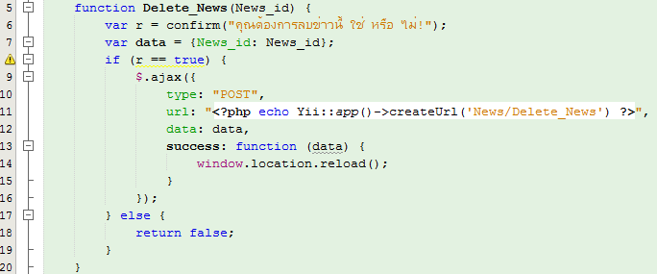

function Delete_News(News_id) {

var r = confirm("คุณต้องการลบข่าวนี้ ใช่ หรือ ไม่!");

var data = {News_id: News_id};

if (r == true) {

$.ajax({

type: "POST",

url: "<?php echo Yii::app()->createUrl('News/Delete_News') ?>",

data: data,

success: function (data) {

window.location.reload();

}

});

} else {

return false;

}

}

จาก Code จะมีการสร้าง Function ขึ้นมาแล้วรับค่าไว้ 1 ค่าคือรอรับค่าที่จะมีการ ลบนั้นเอง และมีการส่งค่าไปที่ Controller เพื่อทำการลบรายการนั้น

ขึ้นตอนที่ 4 ให้ทำ Code ลบไว้ที่ Controller เพื่อให้มีการลบในฐานข้อมูลจริง ๆ

จะเห็นได้ว่ามีการส่งค่าจาก View มาเป็นแบบ Post และหน้า Controller จึงได้รับค่าแบบ Post ตาม Code ข้างล่างนี้

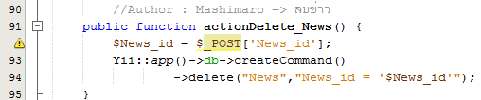

วิธีใช้ Uploadify

ขั้นตอนติดตั้ง

1. ให้ไปโหลด ชุดใช้งาน ของ Uploadify ที่เวปไซต์

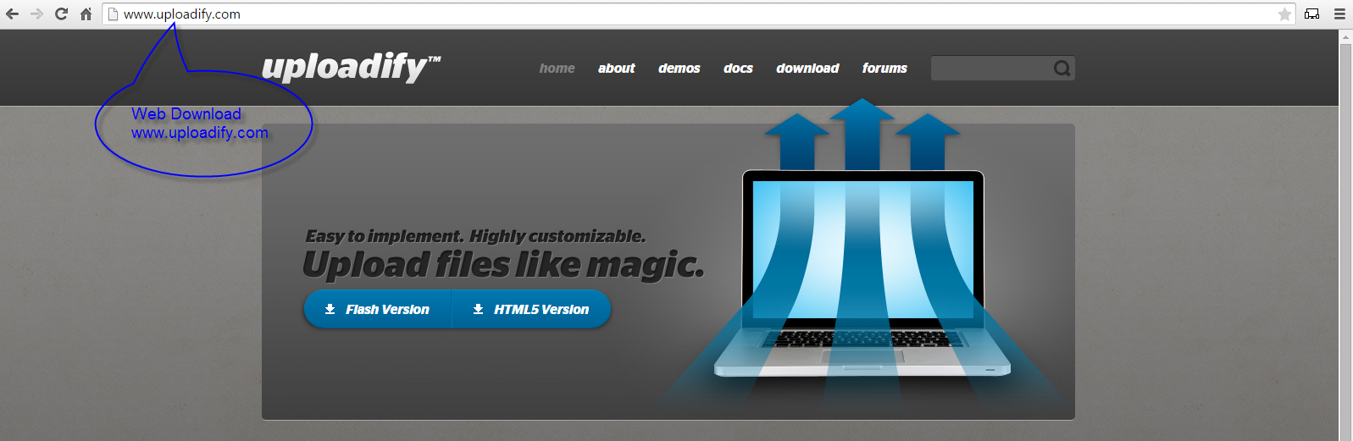

1. เมื่อ Download มาให้เก็บไว้ที่ Folder assets ของ Project ที่เราสร้าง

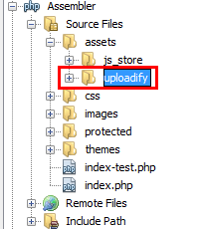

1. จากนั้นให้ไป Config สำหรับการติดตั้งกับ WebSite ในหน้า Layouts ที่เราจะใช้

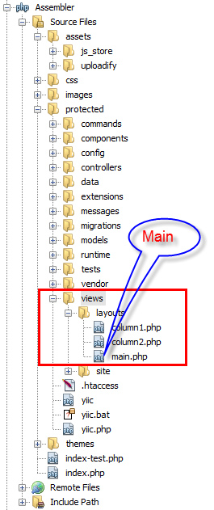

จากนั้นเขียน Configuration Code ตามข้างล่างนี้

